PROGRAMA MEJORAMIENTO DE VIDA ALCALDÍA MUNICIPAL DE APASTEPEQUE, SAN VICENTE.

Abril / 2019
En San Esteban Catarina se les proporciono conocimiento sobre Elaboración de Dulces de Coco Blanco, Coco con Dulce de Panela y Leche con Café, Jalea de Piña y Pomadas de Azufre, Vick, y Chichipince con Sábila A promotores de Mejoramiento de Vida, los cuales trasladarán dichos conocimientos a las participantes de los Círculos con el objetivo de utilizar los recursos naturales con los que cuentan. Para Nelson Hernández y Ariel Barahona fue una gran experiencia compartir sus conocimientos, para luego impartir estos conocimientos a los que forman los círculos en las Comunidades de Apastepeque.

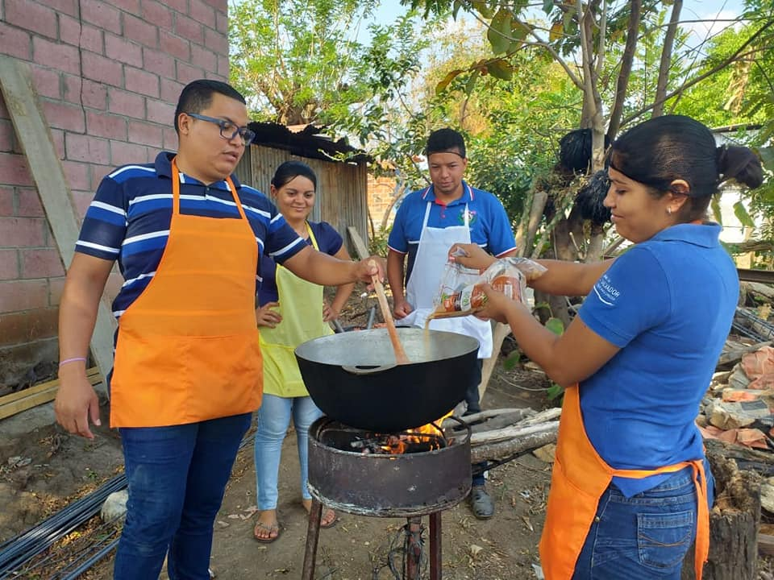

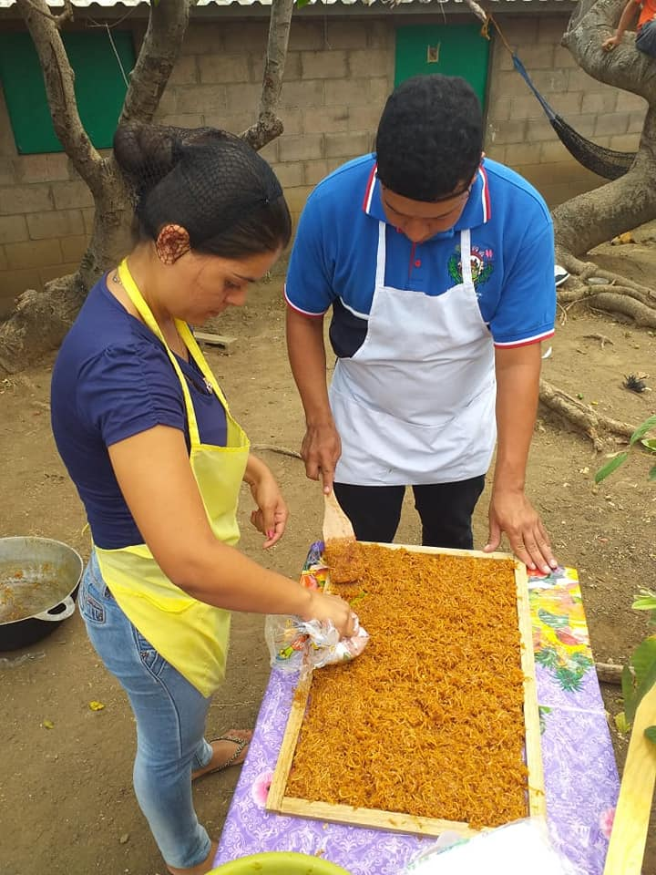

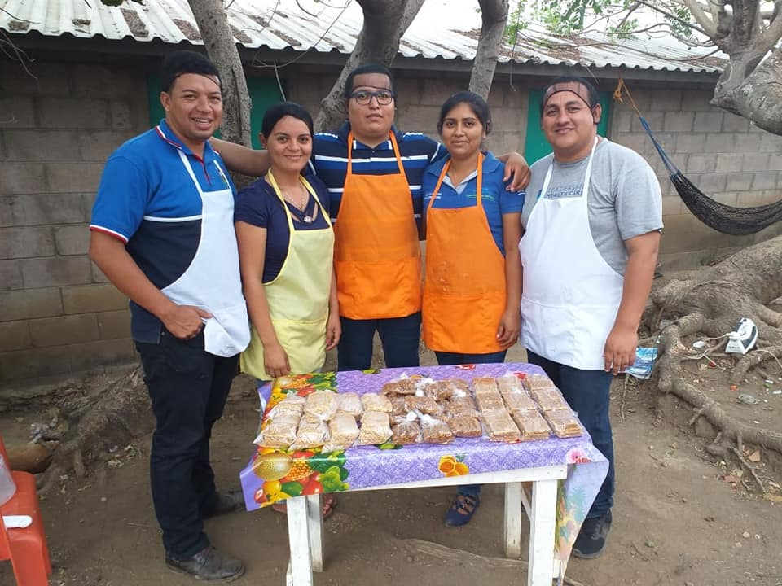
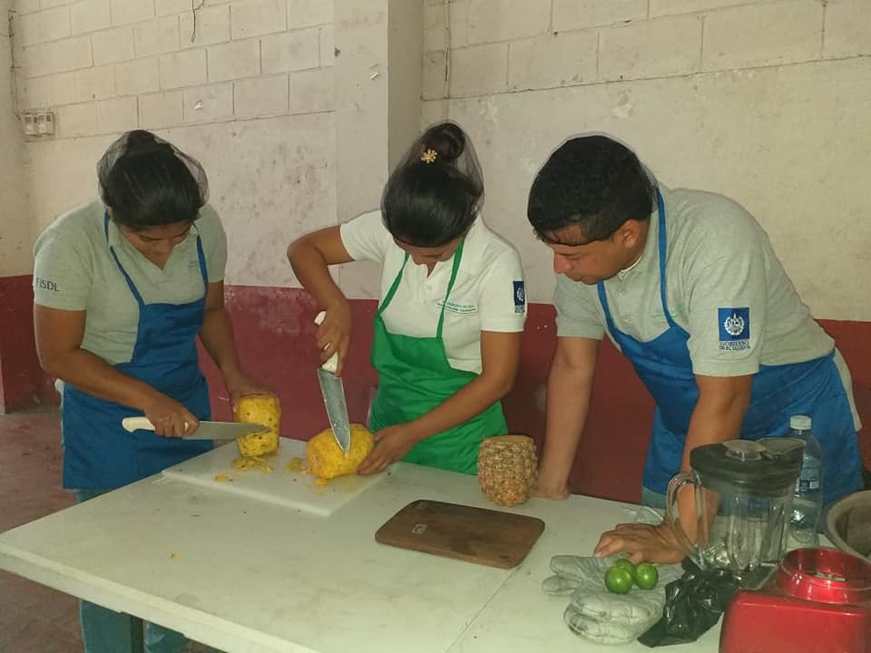
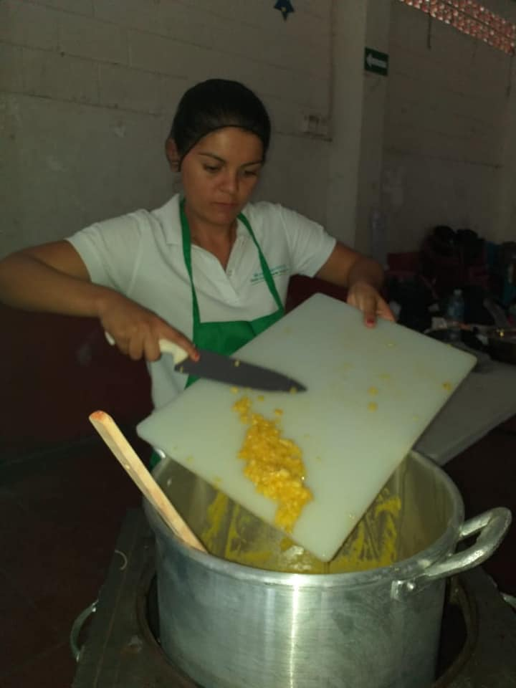
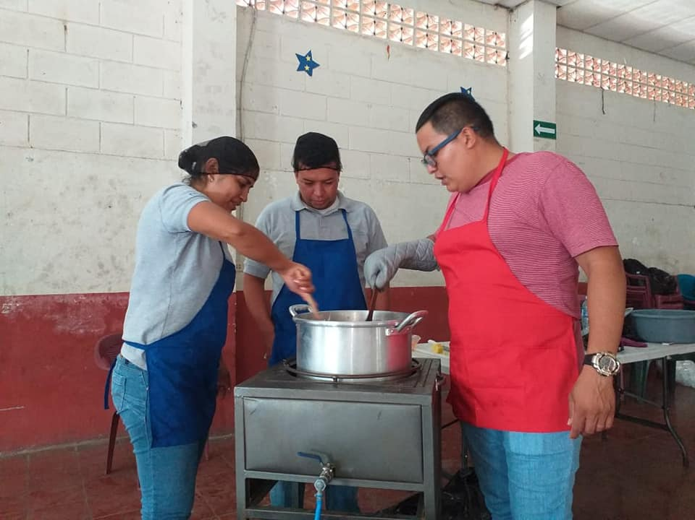
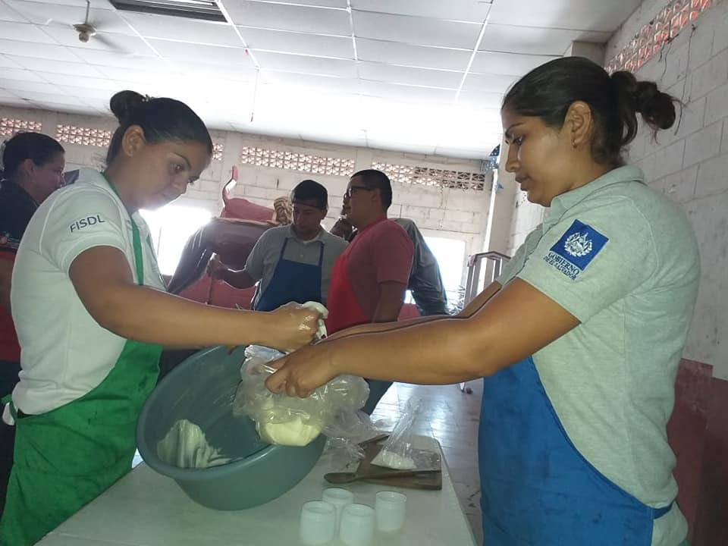
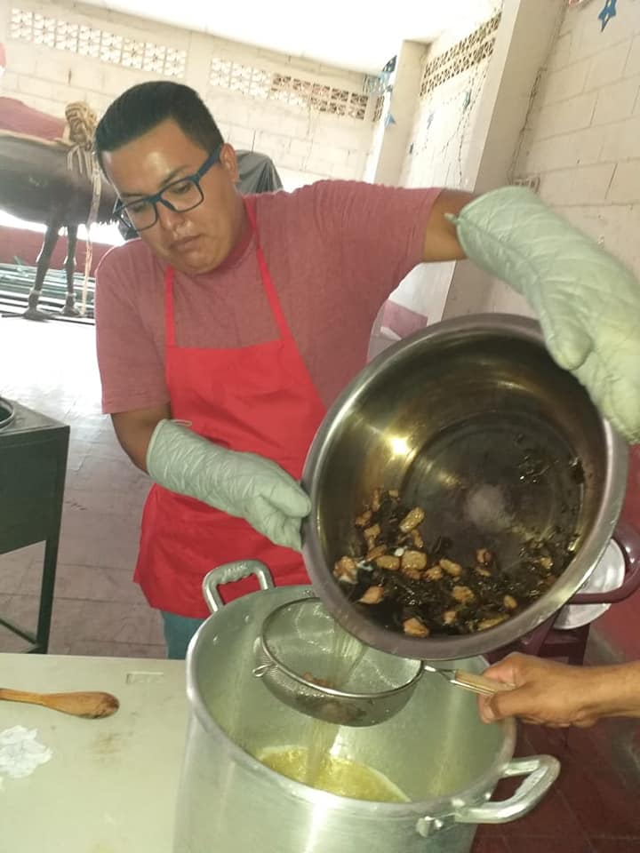

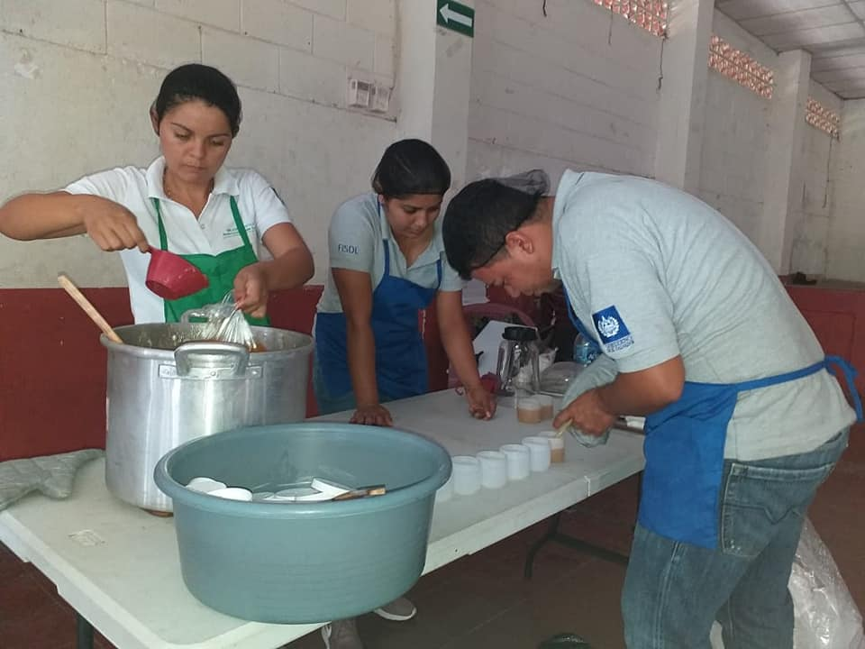
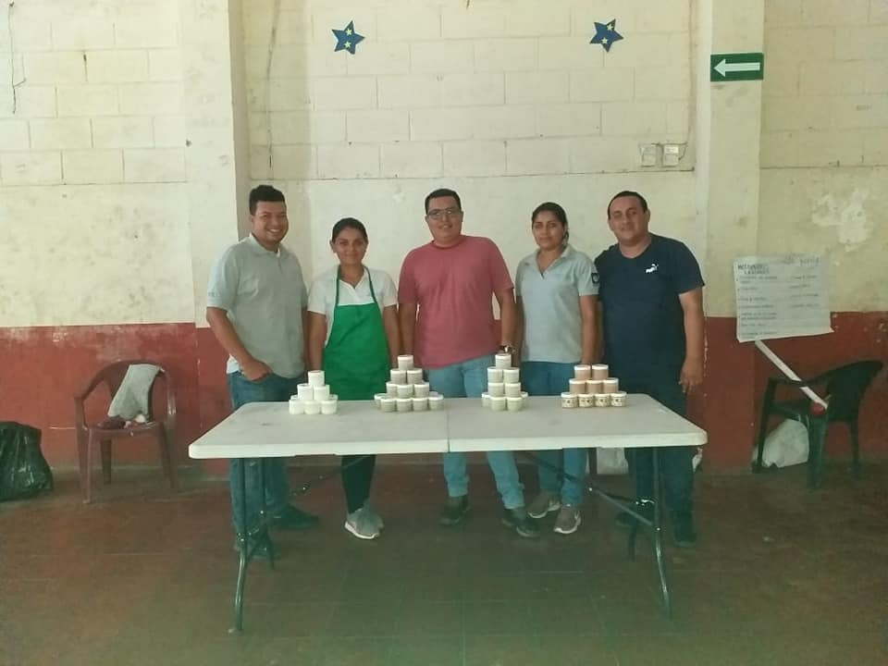

Abril / 2019

Está tarde recibieron el conocimiento sobre la Elaboración de shampoo de sábila en el Círculo de Mejoramiento de Vida "Los Obreros" de la comunidad de San José Obrero de Apastepeque.
"Pequeñas acciones grandes transformaciones" gracias al apoyo del Sr. Galileo Hernández, Alcalde Municipal y Licda. Patty Villalta (FISDL)

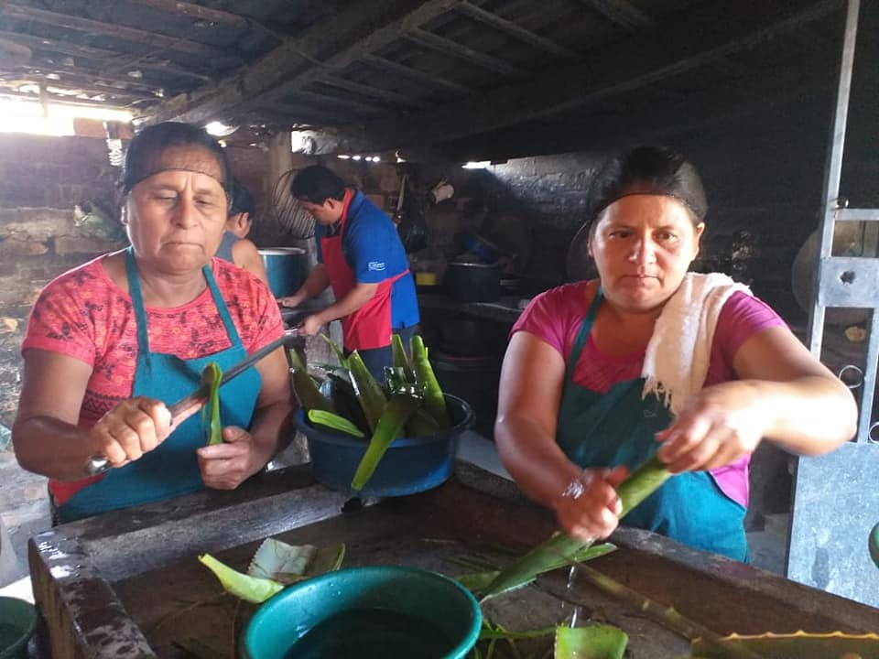

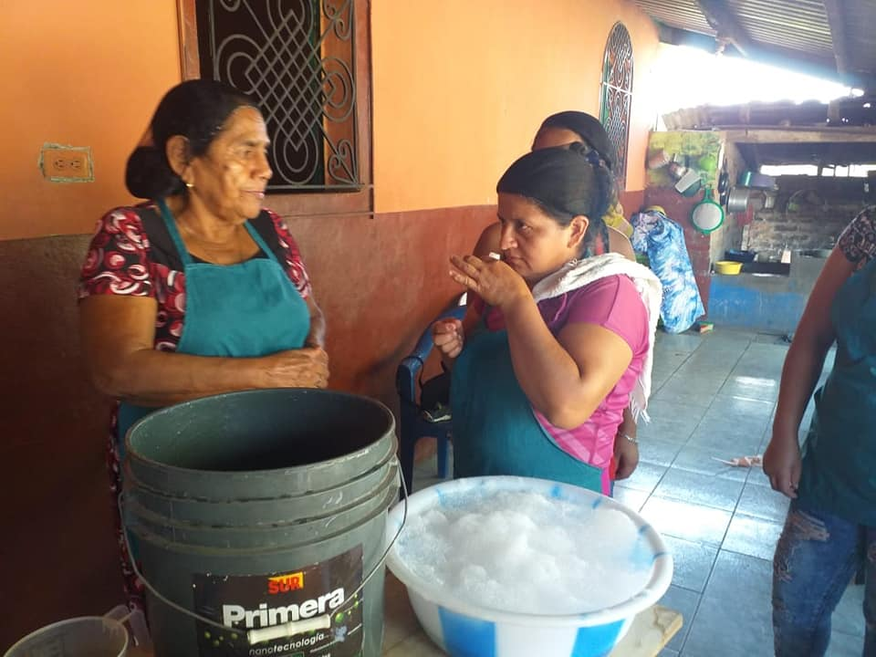

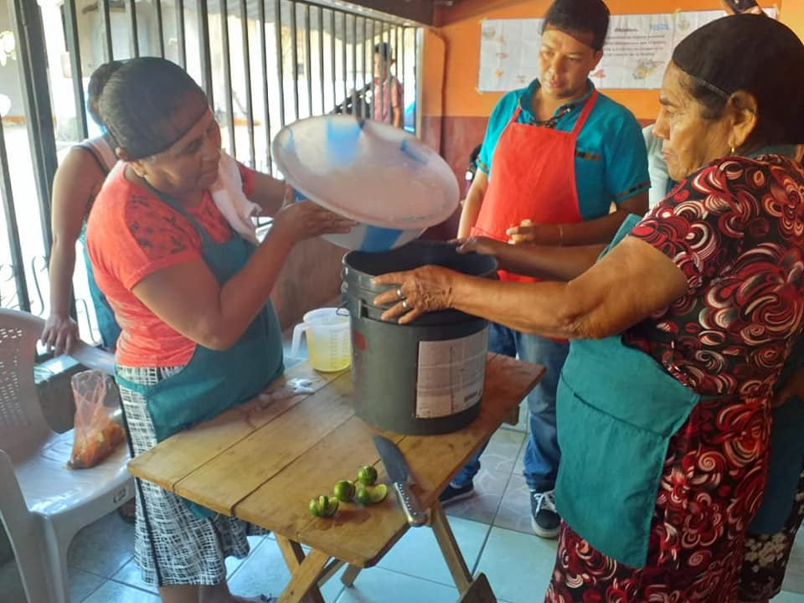

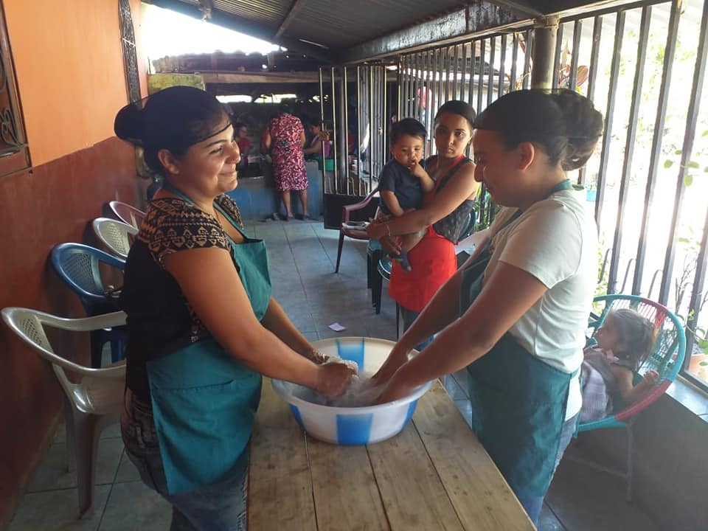

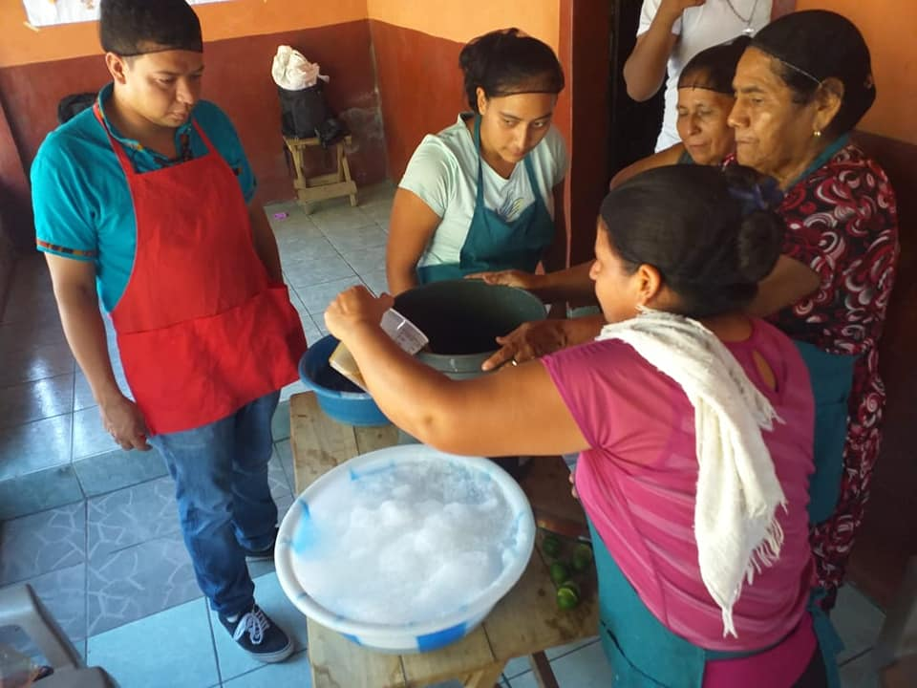

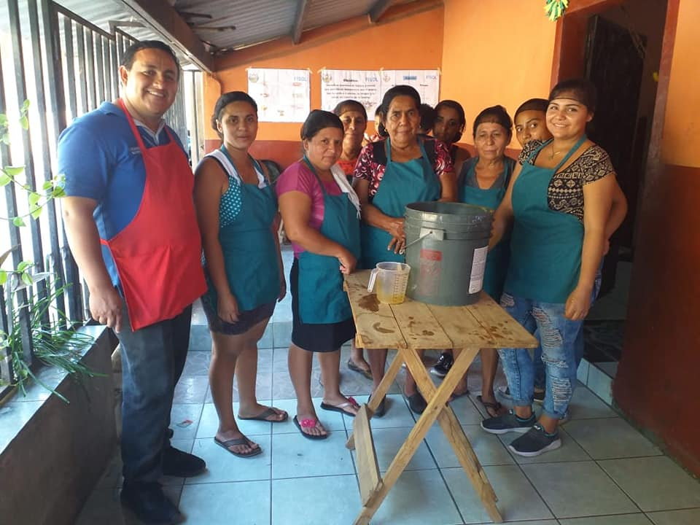

Marzo 2019

Desarrolló el taller de Elaboración de Velas Aromáticas con el círculo Los Obreros de la comunidad San José Obrero.
Una opción más para el ahorro y para la reutilización de los recursos existentes.
"Pequeñas Acciones, Grandes Transformaciones" gracias al apoyo del Sr. Galileo Hernández, Alcalde Municipal y Licda. Patty Villalta (FISDL)

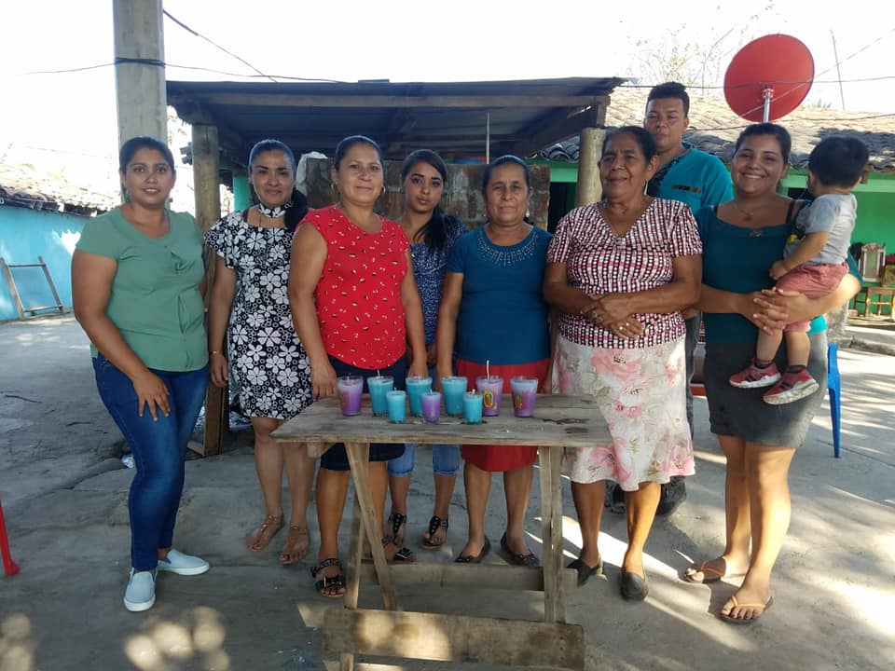

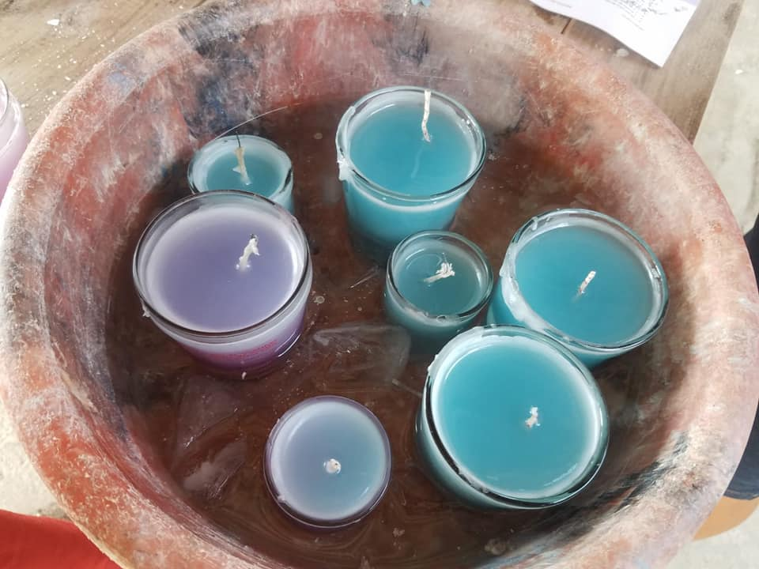
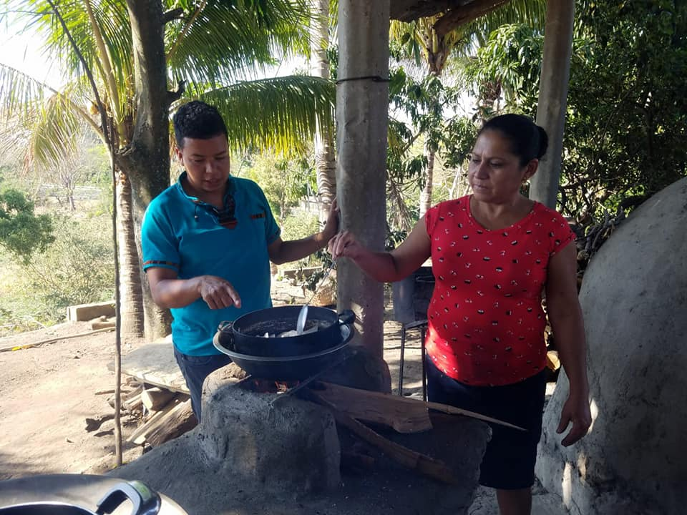

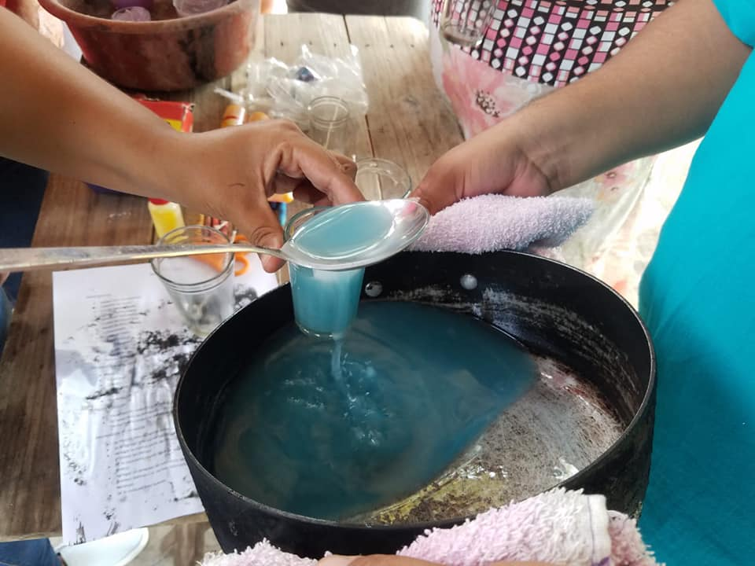

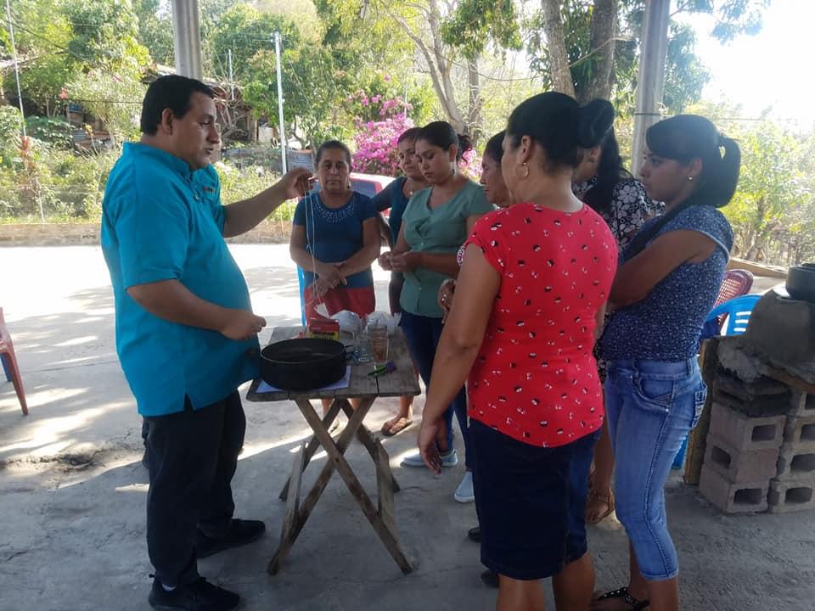
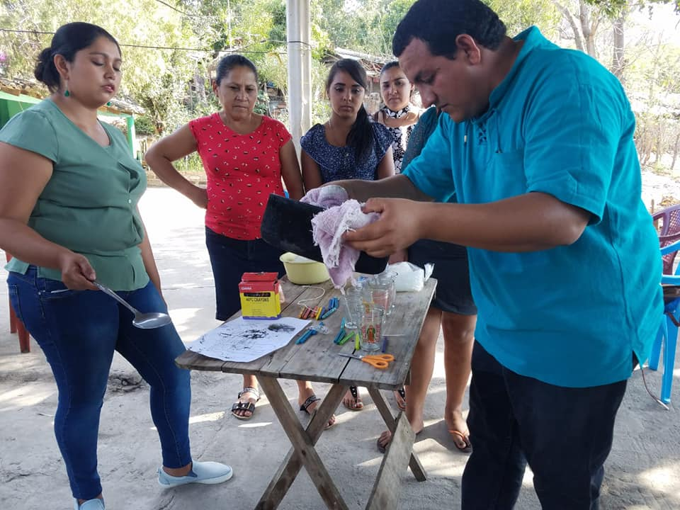

AÑO 2018
Noviembre / 2018
Esta tarde se compartió el conocimiento sobre elaboración de donas 🍩 con participantes de la comunidad El Zapote de San Felipe.
Pequeñas acciones grandes transformaciones. Gracias al apoyo del Sr. Galileo Hernández, Alcalde Municipal y Licda. Patty Villalta (FISDL)
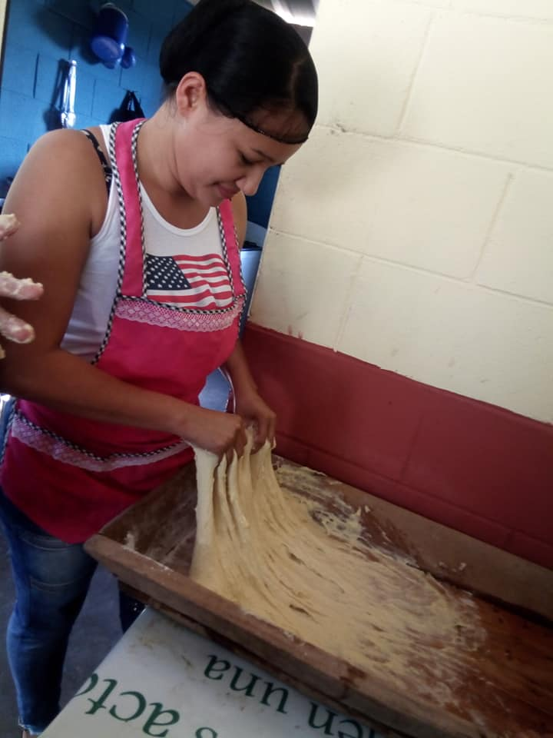

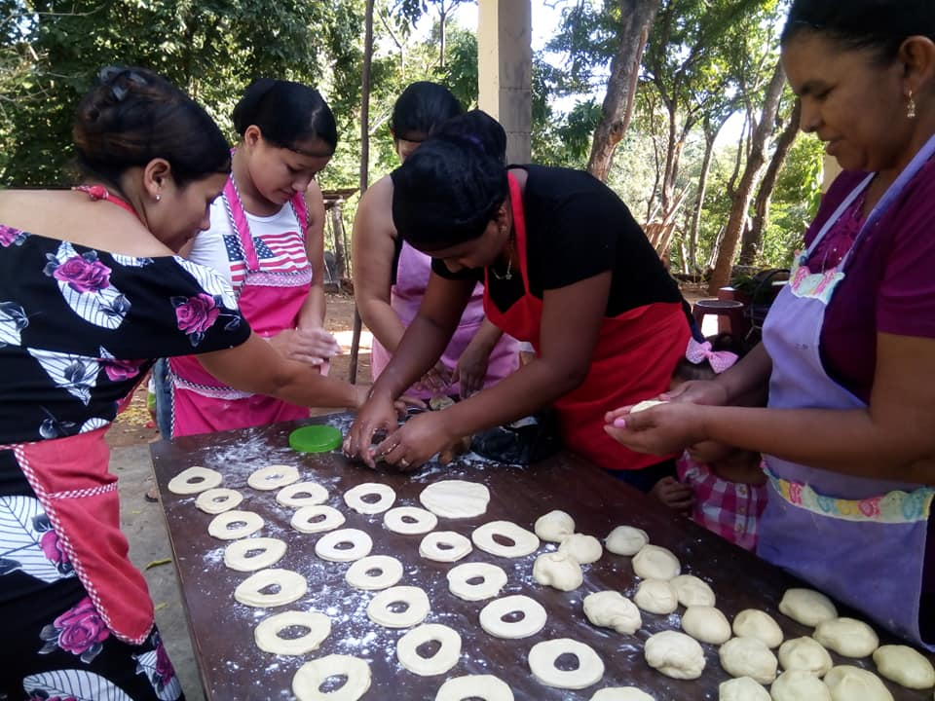
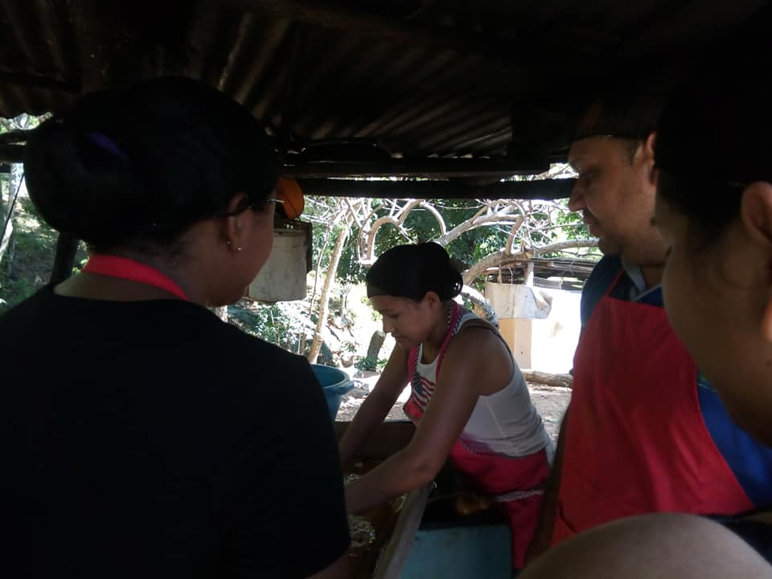
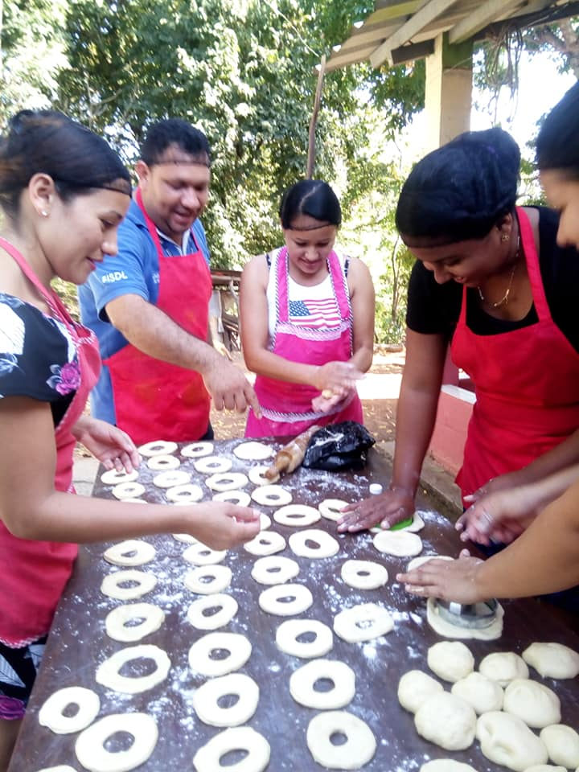

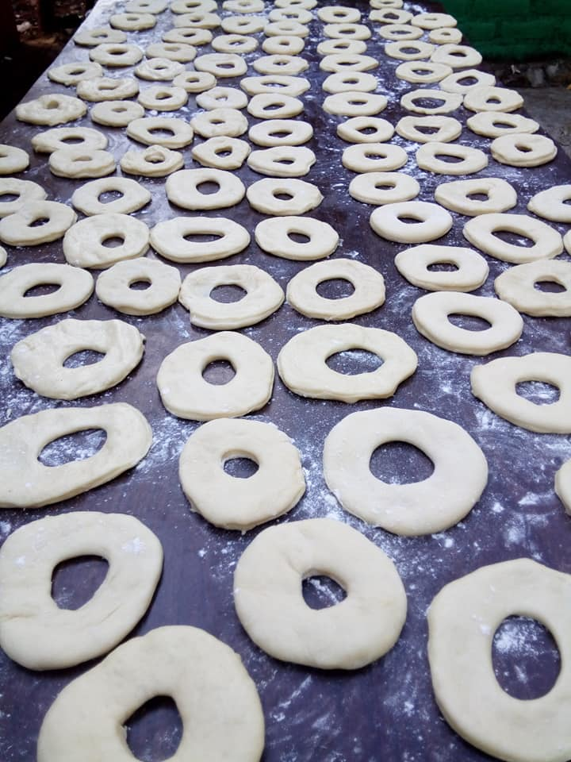
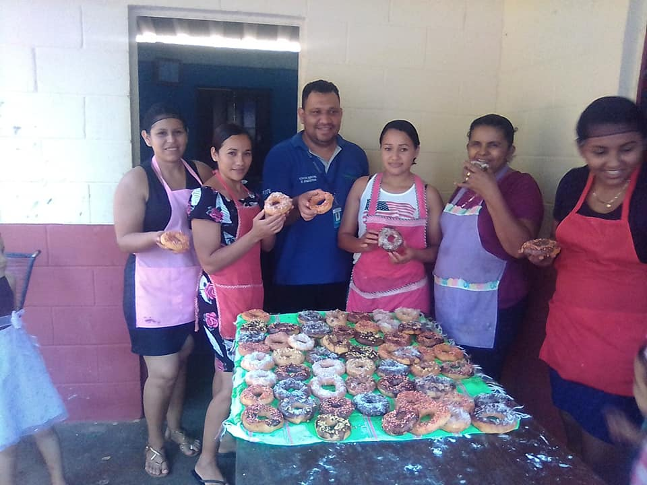
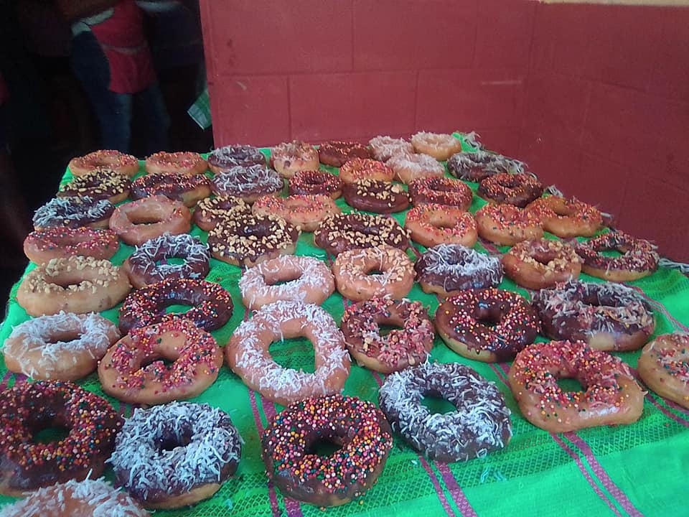

Octubre /2018
Taller de dulce de leche con maní en el Círculo trabajando por un mejor futuro en el caserío San Felipito de Apastepeque, pequeñas acciones grandes transformaciones, gracias al apoyo del Sr. Galileo Hernández, Alcalde Municipal y Licda. Patty Villalta (FISDL)

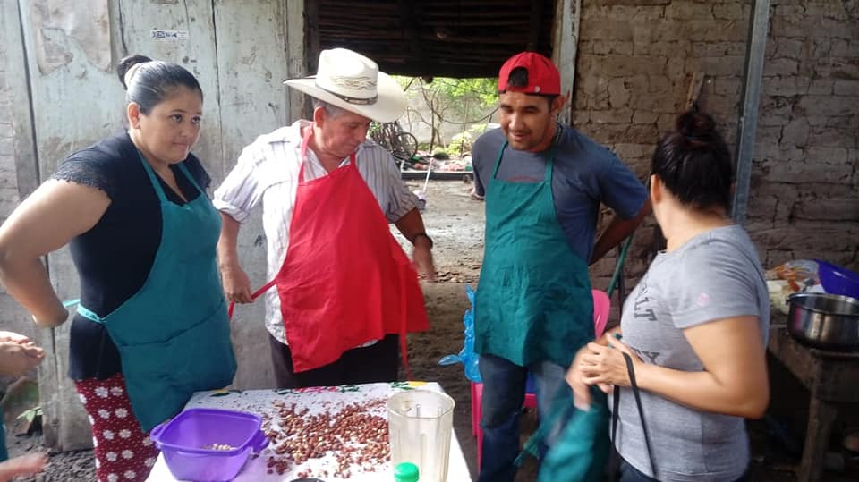

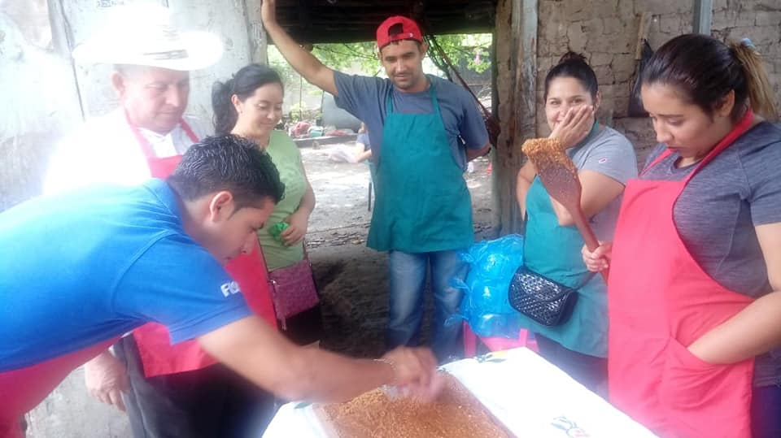

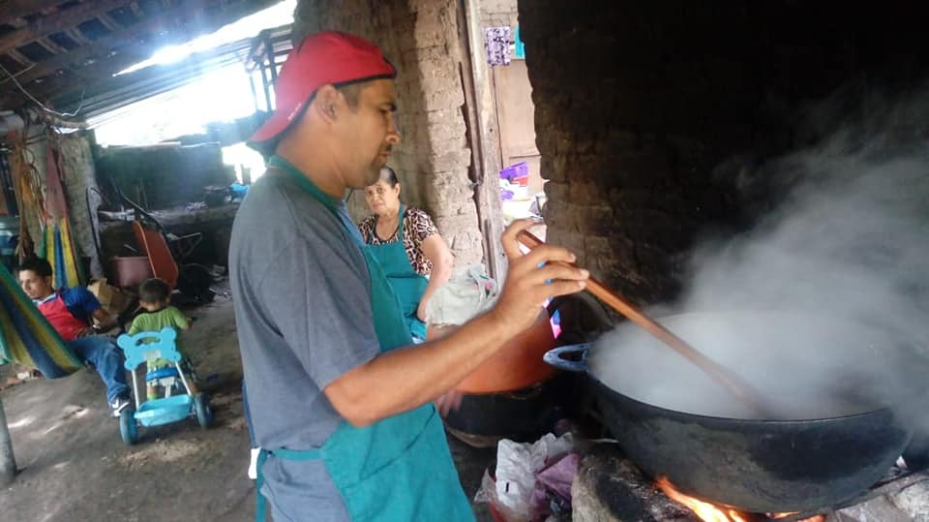
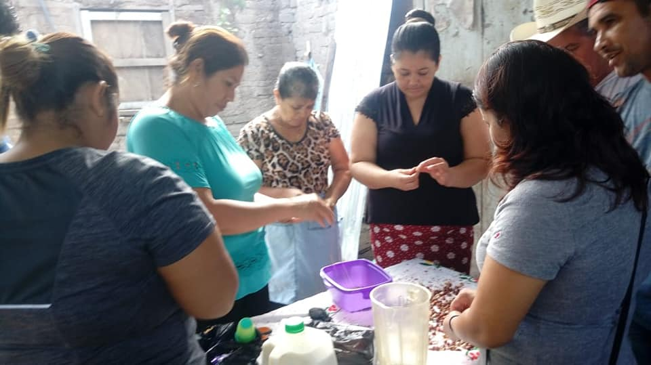

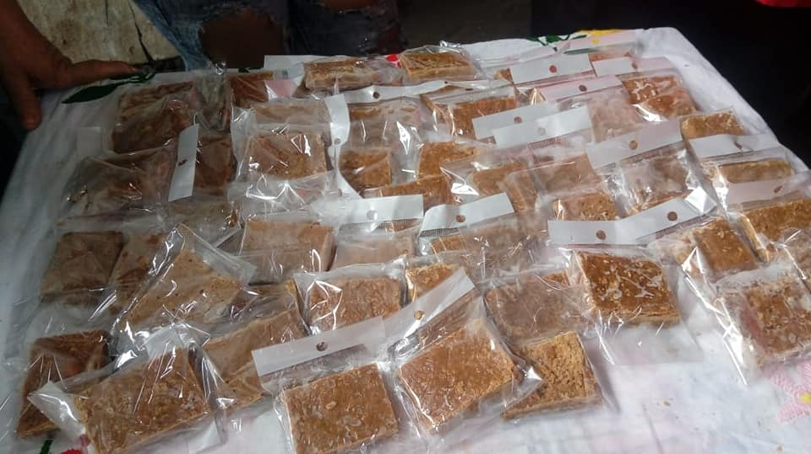

Julio / 2018
Está tarde en el Caserío Los Irahetas del Cantón San Felipe , Apastepeque, las participantes obtuvieron un nuevo conocimiento sobre elaboración de Harinas Fortificadas con el objetivo de mejorar la alimentación en la familia. Gracias al apoyo del Sr. Galileo Hernández, Alcalde Municipal y Licda. Patty Villalta (FISDL)

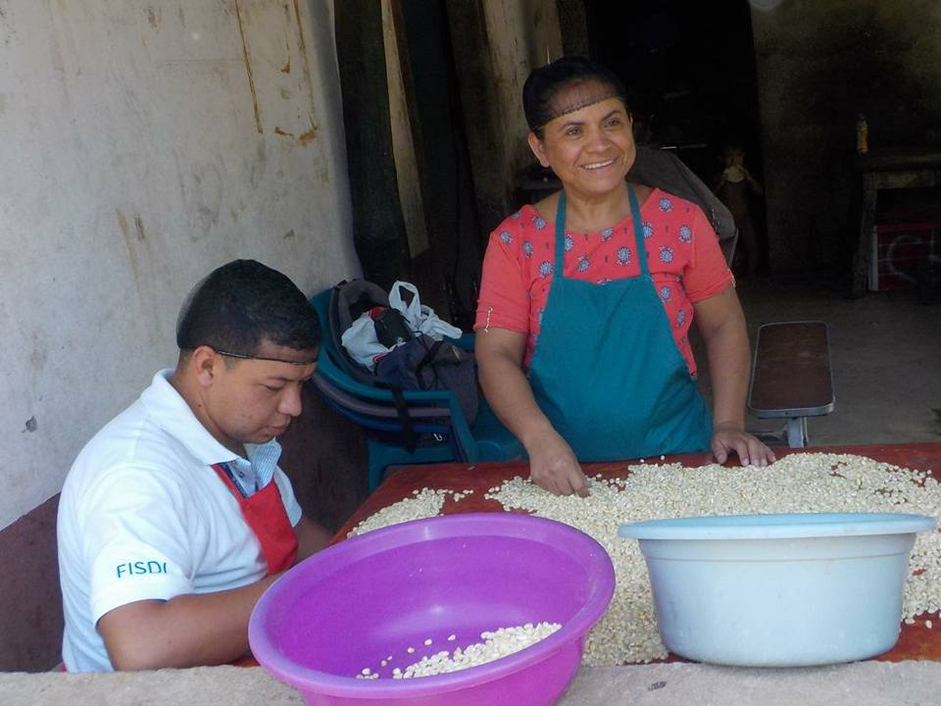

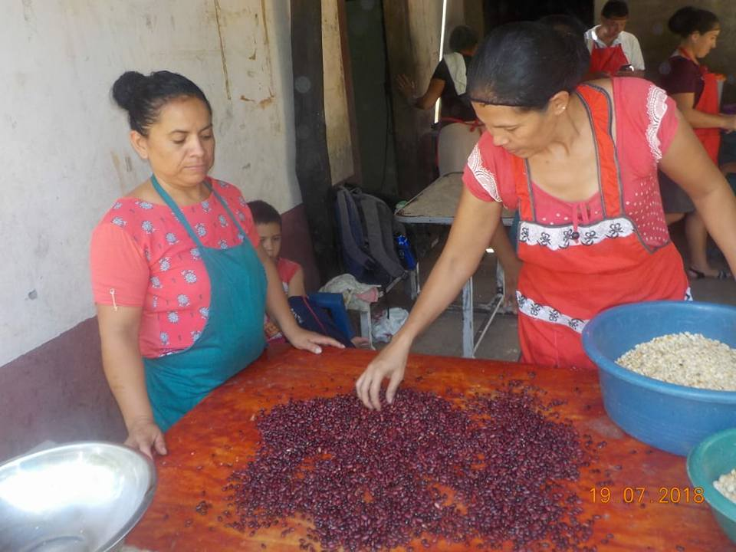
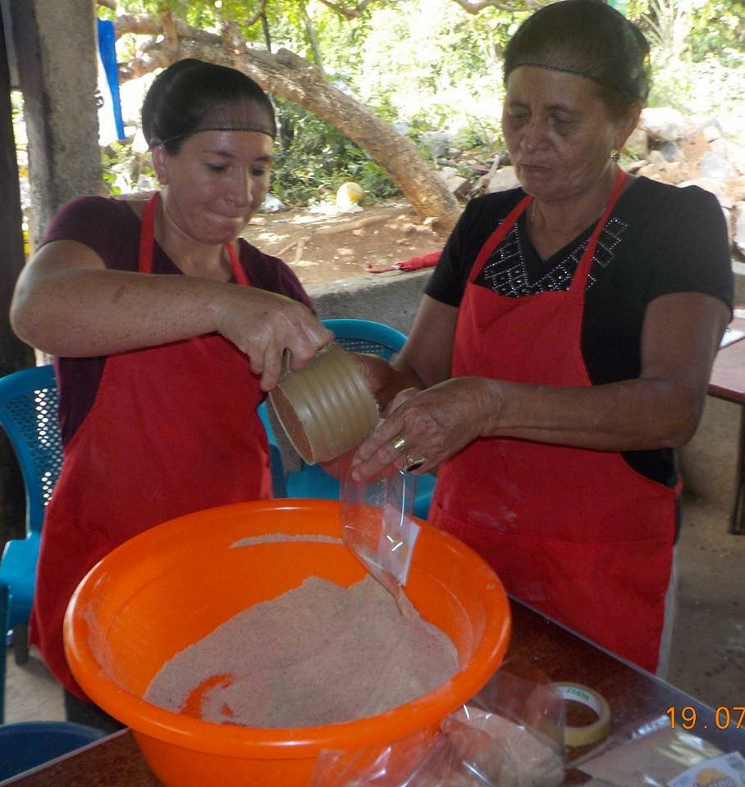

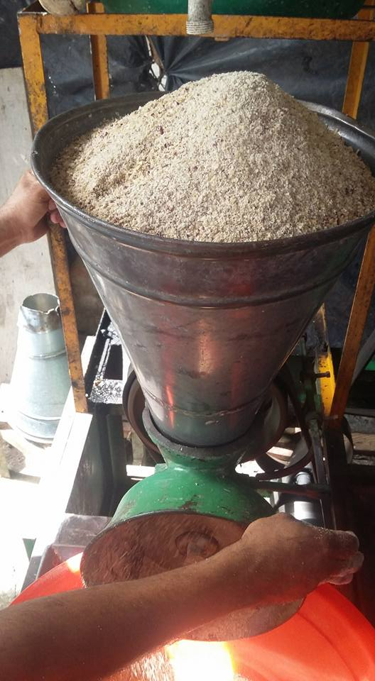
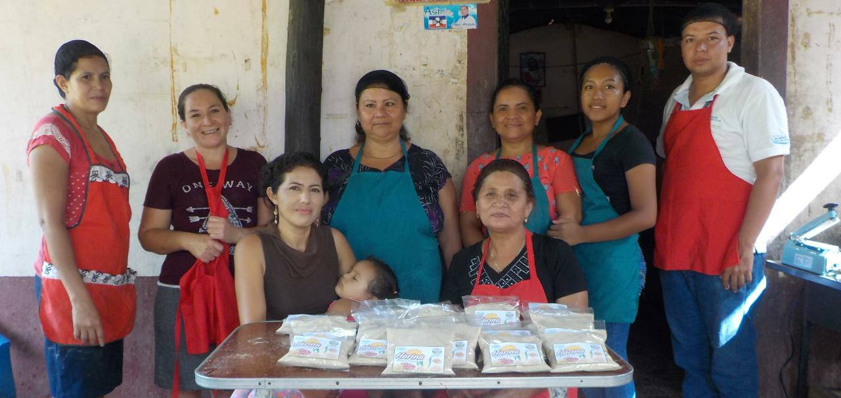

Junio / 2018
Este día los promotores de Mejoramiento de Vida de los municipios de Dolores, Santa Clara, Apastepeque, San Esteban Catarina, Tejutepeque y El Rosario recibieron una nueva herramienta para el desarrollo en las familias participantes.
Taller de Leche Pasteurizada

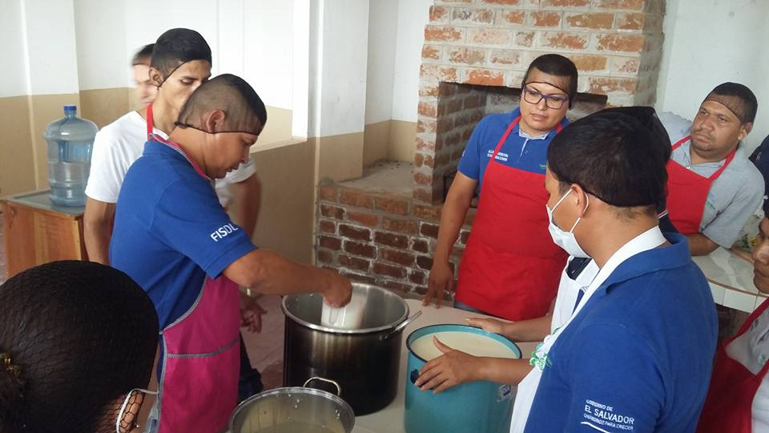

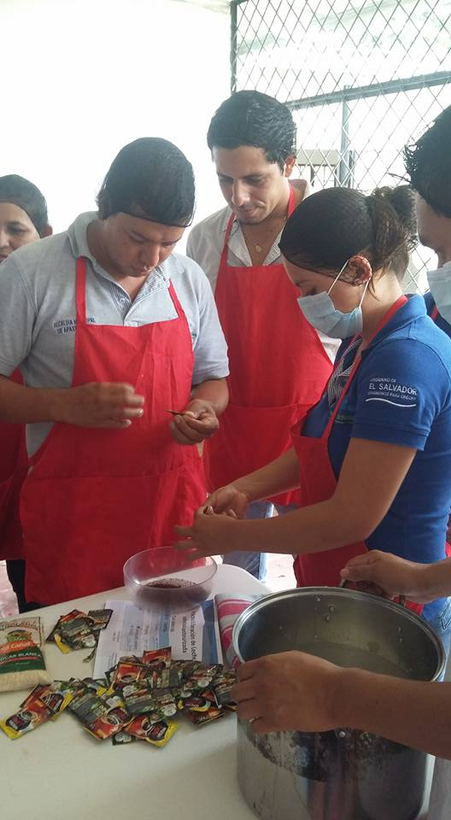
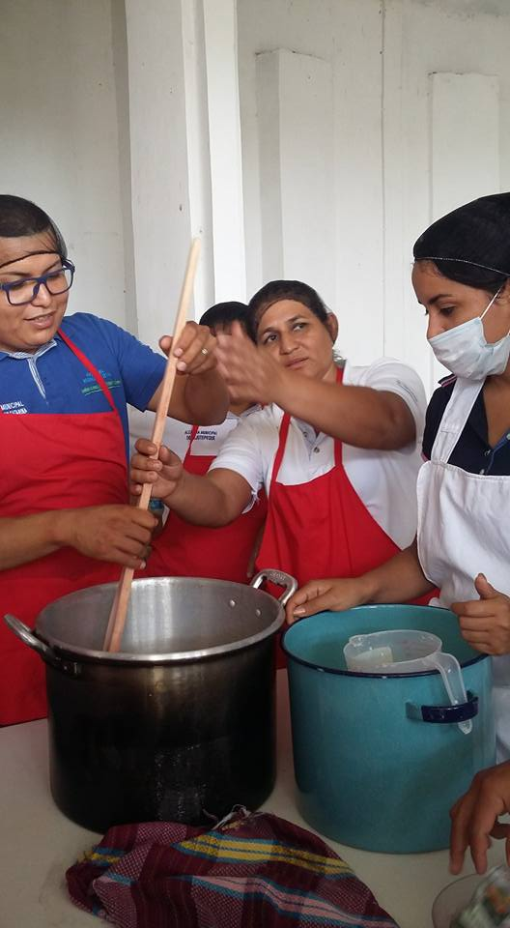

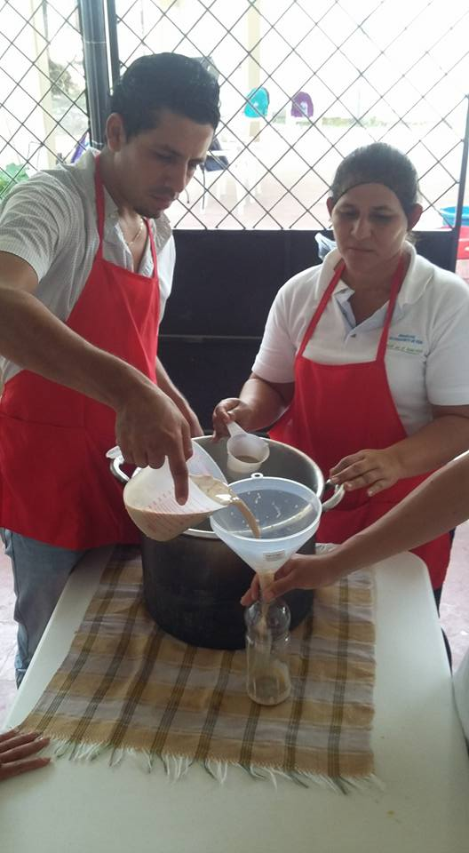

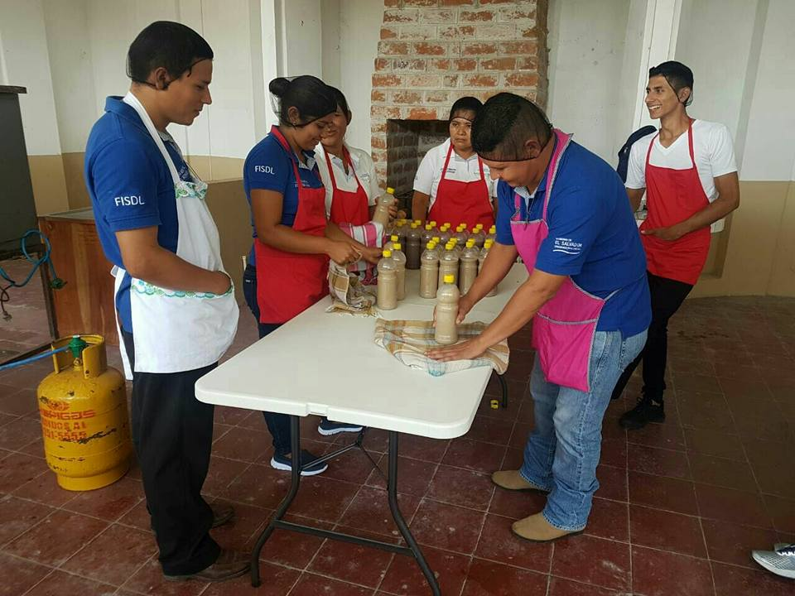

Abril/ 2018
En la Comunidad de San Felipito, Apastepeque el Círculo trabajando por un mejor futuro, el día de ayer tuvo la oportunidad de un nuevo conocimiento de elaboración de mermeladas, gracias al apoyo del Sr. Galileo Hernández, Alcalde Municipal y Licda. Patty Villalta (FISDL)

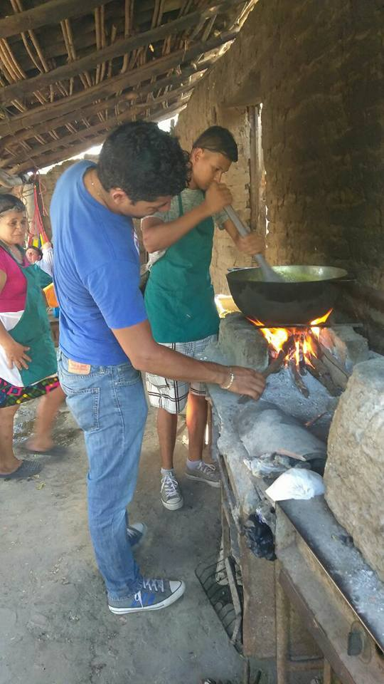

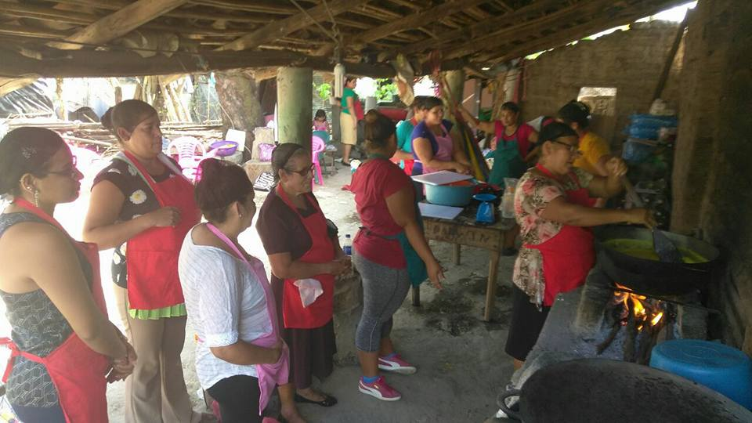
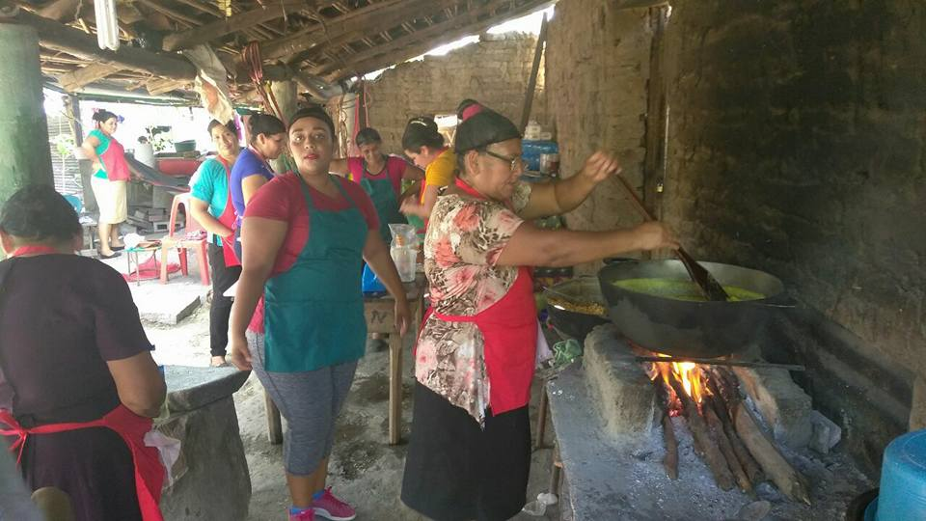
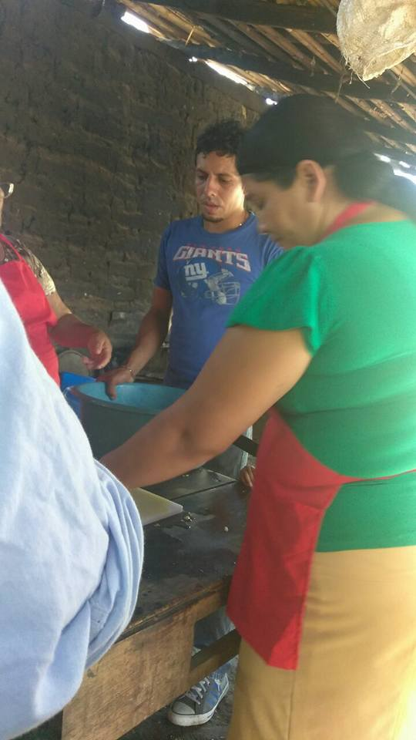
Marzo 2018.
Los promotores de Mejoramiento de Vida de Apastepeque, siguen haciendo prácticas de Elaboración de Sofás con Llantas esto con el fin de ornamentar hogares.
Pequeñas acciones, grandes transformaciones
Gracias al apoyo del Sr. Galileo Hernández, Alcalde Municipal y Licda. Patty Villalta (FISDL)

